Neues SYR TechCenter startet Seminarprogramm 2016
Connected mit SYR

Korschenbroich – Die Herausforderungen in der Sanitär- und Heizungsbranche werden immer größer, denn komplexe Themen rund um die Gebäudetechnik fordern Wissen, das über gängiges Know-How hinausgeht. Das neue, hochmoderne TechCenter der SYR Hans Sasserath GmbH & Co. KG bietet den perfekten Rahmen für Fachhandwerker, Planer und weitere Profis, die ihren Erfahrungsschatz ausbauen wollen. Die Seminare, die insbesondere den fachlichen Austausch in den Mittelpunkt rücken, starten ab Februar 2016.

Die SYR Hans Sasserath GmbH & Co. KG steht seit über 75 Jahren für kreatives Vor- und Querdenken in der Wassertechnologie und für das ständige Engagement, SYR Produkte immer wieder noch besser zu machen. Eine dieser guten Ideen: die SYR Connect Technologie, die Armaturen, Steuerungselektronik und Internet miteinander vernetzt. Das sorgt einerseits für mehr Komfort bei der Benutzung, aber auch für mehr Sicherheit. Denn bei einer Leckage informiert die Armatur den Anlagenbetreiber per Smartphone über den Vorfall und ermöglicht ein schnelles Handeln. Diese und ähnliche Visionen, ohne die kein Unternehmen bestehen kann, stößt besonders Inhaber Harald Sasserath immer wieder neu an. „Mit dem hochmodernen TechCenter ist unsere neueste Vision Wirklichkeit geworden. Hier bieten wir den perfekten Rahmen für Schulungen, Präsentationen und die Geburt neuer, innovativer Ideen“, erklärt Harald Sasserath.

Fachliche Vernetzung
So steht auch das neue SYR TechCenter ganz im Connect-Gedanken: Gemäß dem Motto „Aus der Praxis für die Praxis“ erhalten Teilnehmer praxisorientierte Tipps und Wissen von Profis, die ihr Handwerk verstehen. Immer mit im Fokus: das persönliche „Connecten“, also der direkte Austausch der Profis untereinander und mit den SYR Spezialisten. So werden Fragen kompetent geklärt und interessante Diskussionen angestoßen. Thomas Minten und Markus Menrath bilden das SYR-Seminarteam und moderieren unter anderem Veranstaltungen zur Heizungs- und Trinkwasseraufbereitung, Sicherheit in der Trinkwasserinstallation und SYR Connect.

Weiterbildung für die Zukunft
Interessierte Fachhandwerker, Planer und SHK-Profis können für eine gezielte Weiterbildung und Kompetenzerweiterung aus vier kostenlosen Fachseminaren sowie zwei Fachseminaren Plus wählen, die in regelmäßigen Abständen über das Jahr verteilt stattfinden. Der Startschuss fällt am 17. Februar mit dem SYR Fachseminar zur Heizungswasseraufbereitung nach VDI 2035, das sich speziell an Planer und SHK Fachhandwerker richtet. Ziel ist es, den Umgang mit dem Thema VDI 2035 zu erleichtern. Dafür beinhaltet das Seminar Grundlagen zur Wasserchemie, Informationen zur Auswahl der Verfahrensweise sowie der Handhabung von Wasseranalysen und den Herstellervorschriften. Eine Woche später am 24. Februar geht es weiter mit dem SYR Fachseminar zum Thema Trinkwasseraufbereitung mit System, das sich speziell an die SHK-Fachhandwerker richtet. Das Schulungsziel hierbei: Enthärtungsanlagen erfolgreich verkaufen, fachgerecht montieren und in Betrieb nehmen.

Die aktuelle SYR Seminar-Broschüre 2016 und das Anmeldeformular können ab sofort unter www.syr.de, „Seminare“, heruntergeladen werden. Alternativ ist auch eine Anmeldung bei Thomas Minten
(thomas.minten@syr.de) oder Markus Menrath (menrath@syr.de) vierzehn Tage vor Beginn der Veranstaltung möglich.

Weitere Informationen erhalten Sie bei:

SYR Hans Sasserath GmbH & Co. KG
Mühlenstraße 62
D-41352 Korschenbroich
Fon: +49 (0) 2161 6105-0
Fax: +49 (0) 2161 6105-20
Internet: www.syr.de
E-Mail: info@syr.de
Bildmaterial
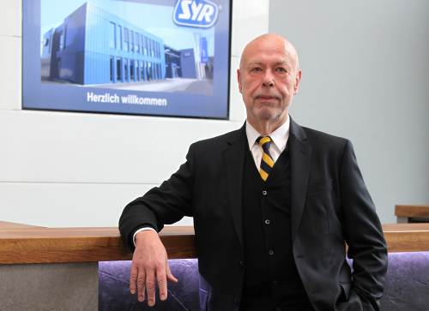

Die SYR Hans Sasserath GmbH & Co. KG steht seit über 75 Jahren für kreatives Vor- und Querdenken in der Wassertechnologie. „Mit dem hochmodernen TechCenter ist unsere neueste Vision Wirklichkeit geworden. Hier bieten wir den perfekten Rahmen für Schulungen, Präsentationen und die Geburt neuer, innovativer Ideen“, erklärt Harald Sasserath.

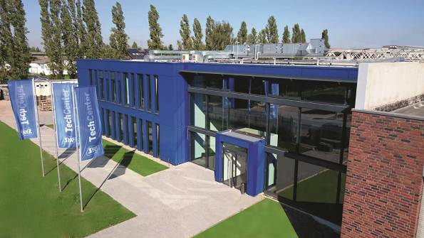

Das neue, hochmoderne SYR TechCenter der SYR Hans Sasserath GmbH & Co. KG bietet SHK-Profis den perfekten Rahmen, um ihren Erfahrungsschatz zu erweitern. Die Seminare, die insbesondere den fachlichen Austausch in den Mittelpunkt rücken, starten ab Februar 2016.

Fotos: SYR Hans Sasserath GmbH & Co. KG

